2024년 2학기
뇌-마음-행동 개별연구 보고서

이름 | 곽 승 연
학과 | 자유전공학부
학번 | 2020-13600
지도교수 | 뇌인지과학과/의과학과 최 형 진
연구 제목 | “(호의적) 궁금함(curiosity)”의 표정

1. 연구의 배경 및 중요성
1) 연구의 배경
“감정을 드러내는 표정은 대부분 보편성을 띤다.” 표정에 대해 오랜 기간 연구한 미국의 심리학자 폴 에크만은 총 6가지의 기본 표정, “Happy”, “Sad”, “Fear”, “Surprise”, “Disgust”, “Angry”를 제안했고, 이를 조합하여 인간의 얼굴 근육이 만들어내는 표정을 표현할 수 있다고 주장하였다. 타인과 이야기를 하면서 우리는 서로의 감정이 어떠 한지, 상대의 표정을 통해 살피곤 한다. 특히나, 단순하고 명확한 기본 표정들은 큰 의심의 여지없이 잘 구분해낼 수 있지만, “미묘한” 또는 “불명확한” 미세하게 드러나는 표정들을 구분하기란 참 어렵다는 것을 우리는 일상 생활 속에서 느낄 수 있을 것이다.
미세한 표정들을 우리는 대화나 상황 등 “맥락 정보”를 이용하여 “해석”을 거쳐 구분해내곤 한다. 이러한 소(小)표정 역시 해석의 경향성이 사람마다 비슷한 것을 미루어 볼 때, 보편성을 가질 것이라고 유추할 수 있다. 과연 정말 소표정이 보편성을 가지는지, 맥락 정보 없이 소표정을 해석해낼 수 있는지 알아보고자 했다.
폴 에크만의 6가지 기본 표정을 제외한 다른 표정들, 소표정들이 무엇이 있을까 생각해보았다. “곰곰히” 생각해보다가, 이런 고민의 순간 “나의 표정”은 어떠할까 궁금증이 생겼다. 이어져서 ‘궁금함’이라는 감정을 가졌을 때, 이 감정이 표정으로 드러날 것인지 궁금해졌고, ‘curious’를 나타내는 표정에 집중하기 시작했다.

2) 연구의 동기
호기심(curiosity)은 새로운 지식, 경험 또는 자극을 탐구하려는 사람의 내적인 욕구이다. 호기심과 동기는 밀접한 관계를 가지고 있고 인간은 본능적인 호기심이 있으며 우리의 뇌는 사물의 의미를 배우고 발견하도록 설계되었다(Kidd & Hayden, 2015). 물건을 구매하기 위해 찾아볼 때, 강의를 들을 때, 새로운 개념을 접했을 때 등등 우리는 일상 곳곳에서 자주 ‘호기심’의 감정을 가진다. 이러한 호기심의 감정은 ‘내적인’ 욕구이므로 본인에게 나타난 호기심이라는 감정의 유무는 스스로 분명하게 인지할 수 있다. 그러나, 타인에게 드러나는 ‘호기심’의 감정은 쉽게 예측할 수 없다. 표정을 통해서 유추할 뿐, 분명하게 판단하기 어렵다. 그럼에도, 호기심의 감정은 사랑, 선택, 도전으로 이어지는 단초가 되는 감정이기에 이를 예측하는 것은 큰 의미를 가진다.
따라서, 실패를 각오하고, 이번 개별 연구를 통해 ‘호기심’의 감정을 표정으로 감지할 수 있는가 살펴보고자 한다.

3) 연구의 중요성
호기심의 감정을 표정 정보를 이용하여 감지할 수 있다면, 다양한 분야에서 활용될 수 있을 것이다. 첫번째, 교육 분야이다. 학생이 학습 중 특정 부분에 호기심을 느끼는지 파악할 수 있을 것이고, 이를 실시간으로 감지하여 강의 스타일이나 내용을 조정할 수 있을 것이다. 두번째, 마케팅 및 광고 분야이다. 광고나 프로모션 컨텐츠를 보는 동안 호기심을 유발한 요소를 특정할 수 있고, 더욱 효과적으로 마케팅 전략을 개발할 수 있을 것이다. 이외에도 엔터테인먼트, 인공지능 및 로봇, UI/UX 디자인, 아동 발달과 헬스케어 등의 분야에서 적용될 가능성이 많다. 따라서, 호기심과 같은 복잡한, 복합적인 감정을 감지해내는 연구는 분명한 중요성을 가진다.

2. 연구 방법 및 결과
1) 연구 방법
2024.12.6~7동안 진행한 자유전공학부 “주제심화프로젝트” 수업 최종 전시에 온 관람객 중 데이터 수집에 동의한 20대 서울대학교 대학생 44명(여 23, 남 21)을 대상으로 진행하였다. 해당 전시는 ‘표정’을 중심으로 진행된 체험형 전시였으며, ‘무표정 유형 분석’의 체험을 거친 후 본 연구에 참여하게 되는 워크플로우로 구성된 전시였다. 커튼 등으로 부스를 설치하여 피실험자 혼자만 들어가 있는 제한된 공간을 마련했고, streamlit 등의 웹디자인 라이브러리를 이용하여 피실험자에게 지시문을 제공하며 본 연구에 참여할 수 있도록 설계하였다.
총 2가지의 프로젝트로 구성되었다. 첫번째는 같은 표정임에도 다른 감정으로 인식되는 것을 가시적으로 볼 수 있게 하는 프로젝트였고, 두번째는 6가지 기본 표정에 드러나는 감정의 정도(0~100)를 그래프(scatter)에 실시간으로 표시하면서 표정을 변화시켜보게 하는 프로젝트였다.
전시를 보러 온 관람객이 대상이었기에 본 프로젝트에 ‘호의적’으로 참여했고, 이 프로젝트가 무엇인지 ‘궁금해한다’는 감정을 가졌다는 전제조건을 두었고, 본 연구에 직접적으로 사용되는 데이터는 첫번째 프로젝트에서의 데이터로 제한했다.
6가지 표정을 통한 감정 분석은 파이썬 라이브러리인 DeepFace(정확도 : 97.35%)를 이용했고, ‘(호의적) 궁금증’의 표정을 분석하기 위해 AI-based 얼굴 특징점 468개를 추출해주는 파이썬 라이브러리인 mediapipe를 이용했다. Mediapipe와 streamlit의 동시 사용은 UX를 저하시켜 표정 데이터에 오염이 많이 생길 것을 우려하여 streamlit에서 웹캠을 통해 받은 영상 정보를 추후에 mediapipe를 통해 분석하는 방식을 취했다.
웹캠이 켜짐과 동시에 화면에는 총 3가지의 화면이 나타나며 해당 3개의 화면은 각자 다른 감정 가중치를 가지고 있으며 가장 값이 큰 감정에 해당하는 색이 화면의 테두리에 나타나게 설정했다. 여기서 분석된 감정은 6가지 기본 표정에 해당하는 감정이므로, 본 연구에 직접적으로 사용되지는 않을 것이다. 웹캠이 켜짐과 동시에 40초 동안의 화면이 녹화되며 해당 영상을 분석하여 ‘(호의적) 궁금증’의 표정에 대해 분석하려 한다.

2) 데이터 프로세싱
a. 데이터 전처리
얼굴 영상(640pixels x 480pixels)은 대체적으로 ‘정면’을 향한 모습이다. 정면이 아닌 경우, 또는 얼굴이 인식되지 않는 경우에는 해당 프레임에 해당하는 데이터를 제거하는 전처리과정을 거쳤다. 또한, 얼굴을 고정한 채 표정만 움직이게 하는 통제된 상황에서 진행된 연구가 아니었으므로 피실험자들이 고개를 갸우뚱(정수리가 좌우로 움직이는 형태)하거나 앞뒤로 왔다갔다하는 경우가 발생했다. 이로 인한 데이터 손실을 최소화하기 위하여 mediapipe의 특징점을 이용하여 눈의 위치를 (280,180), (360,180)으로 고정시키고 얼굴 전체 크기가 최대한 유지되도록 영상 전처리 과정을 거쳤다.
b. ‘(호의적) 궁금함’의 표정 존재 여부
하나의 영상에서 발생하는 ‘(호의적) 궁금함’의 표정은 피실험자가 강한 표정을 짓기 전에 나타나는 것으로 가정했다. 이 가정을 토대로, 전처리 과정을 거친 영상의 프레임 길이를 21프레임 이내로 조정했다. 이렇게 ‘(호의적) 궁금함’의 표정이라고 추정할 수 있는 영상에서의 mediapipe 특징점 좌표 정보를 이용하여 표정으로 나타나는 특징이 있는지 살펴볼 것이다.

3) 연구 결과
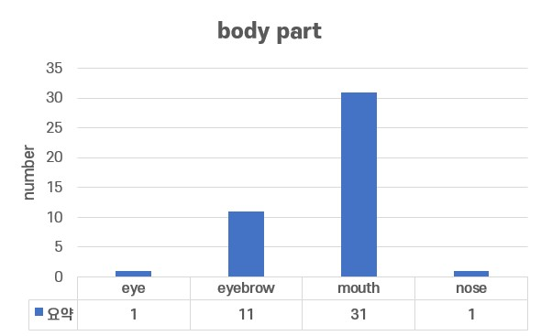
Mediapipe 특징점은 AI기반으로 영상 속 인물의 얼굴 부위에 총 468개의 point를 잡아낸다. 그 중 눈썹과 입술의 움직임에 집중하여 데이터를 분석해보았다. 눈썹과 입술의 움직임에 집중한 이유는 영상 속 나타나는 첫번째 표정을 주관적으로 확인했을 때 주로 사용되었던 부위였기 때문이다.
Figure 1. 첫 표정에서 주로 움직인 부위
a. 입술의 움직임
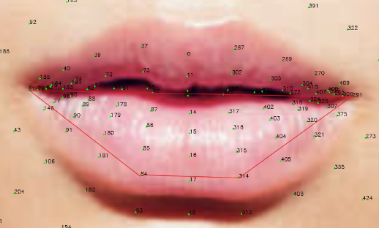
먼저 피실험자들이 가장 많이 움직인 부위였던 입술의 모양을 살펴보았다. 특징점은 입술의 좌우 양끝(61, 291번), 아랫입술 하단(84, 314번) 총 4개의 점을 이용하여 데이터를 추출해보았다.
① 점과 점 사이의 길이 정보(61-84, 84-314, 314-291, 291-61), ② 수평선과 좌우선(61-84, 314-291)이 이루는 각, ③ 4점이 이루는 면적 데이터를 살펴보았고, 그래프 상에서 공통적으로 나타나는 유의미한 특징이 발견되지는 않았다.
Figure 2. mediapipe 입술 특징점
영상을 주관적으로 살펴보면서 ‘(호의적) 궁금함’의 감정이 나타났다고 판단되는 부분들에서는 “입을 벌리는 표정(Figure 3.1)”, 또는 “입을 오므리는 표정(Figure 3.2)” 등 다채롭게 나타났고, 입술 모양에 큰 변화가 없는 경우(Figure 3.3)도 많았다.
b. 눈썹의 움직임
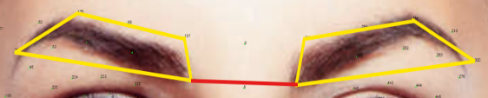
피실험자들이 그 다음으로 많이 움직인 부위였던 눈썹의 모양을 살펴보았다. 특징점은 좌/우 눈썹의 상,하,좌,우 (좌: 55, 70, 105, 107, 우: 285, 300, 334, 336) 총 8개의 점을 이용하여 데이터를 추출해보았다.
Figure 3. mediapipe 눈썹 특징점
① 점과 점 사이의 길이 정보(왼쪽 눈썹: 55-70, 70-105, 105-107, 107-55, 오른쪽 눈썹: 285-300, 300-334, 334-336, 336-285, 눈썹 사이: 55-285), ② 각 특징점의 y좌표 정보, ③ 수평선과 좌우선(55-285)/하단선(55-70, 285-300)이 이루는 각의 데이터를 살펴보았고, 몇 가지 특징을 관찰할 수 있었다.
첫번째, 거리/각도 데이터가 잔잔(프레임 사이의 변화량이 작을 때) y좌표 값이 작아졌다가 커지는 부분이 포착된 경우(Figure 5.1, 5.2, 5.3)이다. 먼저 거리, 각도의 변화량이 적다는 것은 영상에서 나타난 피실험자의 얼굴위치변화가 적다는 것을 의미한다. 이 때 y좌표 상에서의 움직임은 피실험자가 눈썹을 올렸다가 내렸다는 것을 의미하며, 데이터를 통해 영상 속 눈썹의 움직임, 눈의 찡그림을 감지해낼 수 있었다는 점에서 의미를 가진다.
두번째, 각도 데이터가 특히 크고, y좌표 값이 특히 낮게 포착된 경우이다. (Figure 5.4)이는 집중할 때 눈썹이 낮아지는 형태를 의미하며, 데이터를 통해 눈썹의 낮음 정도를 감지해낼 수 있었다는 점에서 의미를 가진다.

3. 연구의 의미
1) 연구의 의의
컴퓨터 비전 기술을 활용하여 얼굴 표정을 분석하고, 6가지 기본 표정이 아닌 복합적이고 미세한 표정을 분석해보려고 시도했다는 점에서 의의가 있었다고 생각한다. 또한, 많은 한계점이 존재한 연구였음에도, 매우 적은 표본의 특징이 나타났다는 점에서의 의의 역시 존재한다.
사람의 표정에서 나타나는 대표정들은 쉽게 관찰 가능하다. 그러나 이렇게 복잡하고 미세한 소표정의 특징을 추출하기 위해서는 ‘자연스러운’ 상황에서의 표정을 얻는 것이 상당히 중요하다. 목표로 하는 ‘(호의적) 궁금함’의 감정이 ‘자연스럽게’ 나올 수 있도록 실험을 설계했고, 주관적으로 피실험자가 ‘(호의적) 궁금함’을 가진 상태임을 영상 상으로 파악할 수 있는 데이터를 얻었다는 점에서의 의의 역시 존재한다고 볼 수 있다.

2) 연구의 한계 및 논의
직접적으로 ‘궁금증’을 유발하는 디렉션이 주어진 것이 아니라, 상황 속에 던져진 피실험자가 자연스럽게 가질 ‘궁금증’을 캐치하는 형식으로 진행된 연구여서, 명확한 데이터가 나오지 않았던 것으로 예상한다. 뿐만 아니라, 실험 쥐처럼(2024, BioRxiv) 얼굴을 고정시키고 변화하는 표정값만 얻을 수 있는 환경이 아니라, 얼굴의 위치를 자유롭게 둔 채 실험을 진행하였기에 표정 데이터 상의 오염이 상당 부분 발생했다는 점에서도 한계가 있었다. 눈의 위치를 기준으로 영상을 조정하는 과정을 거쳤지만, 본 연구는 미세 표정을 관찰하는 것이었기에 이러한 오염에 큰 영향을 받을 수밖에 없었다.
이로 인해, 데이터 상의 특징(눈썹 움직임, 입술 움직임)들이 감지되는 오염도가 낮은 표본의 수가 적었고, 해당 특징의 신뢰도는 낮아질 수밖에 없었다. 자유도가 매우 높은 환경에서 실시한 연구였기에 발생한 문제였고, 따라서 데이터에서 나타난 특징이 영상에서도 나타나는지 되돌아가 확인하는 형식으로 진행되어 주관이 개입된 한계 또한 존재했다.
추후 후속연구를 진행한다면, 이러한 한계점이 극복될 수 있도록 훨씬 더 많은 표본 데이터 값을 얻고, 영상을 더 엄밀하게 조정해야 할 것이다. 또한, ‘궁금증’을 유발하는 디렉션이 주어졌을 때의 결과와의 비교로 나타나는 특징들도 살펴본다면 유의미한 ‘(호의적) 궁금증’에 대한 데이터를 얻을 수 있을 것으로 본다.

참고 문헌
곽노필. (2018, 12월 7일). 행복한 표정엔 17가지가 있다. 한겨레. https://www.hani.co.kr/arti/science/science_general/880694.html
Kidd, C., & Hayden, B. Y. (2015). The psychology and neuroscience of curiosity. Neuron, 88(3), 449–460. https://doi.org/10.1016/j.neuron.2015.09.010
Taigman, Y., Yang, M., Ranzato, M., & Wolf, L. (2014). DeepFace: Closing the gap to human-level performance in face verification. In Proceedings of the 2014 IEEE Conference on Computer Vision and Pattern Recognition (pp. 1701–1708). IEEE. https://doi.org/10.1109/CVPR.2014.220
Daruwalla, K., Nozal Martin, I., Frankel, A., Naglič, D., Ahmad, Z., & Hou, X. H. (2024). A 3D whole-face movement analysis system to uncover underlying physiology in mice. bioRxiv. https://doi.org/10.1101/2024.05.07.593051

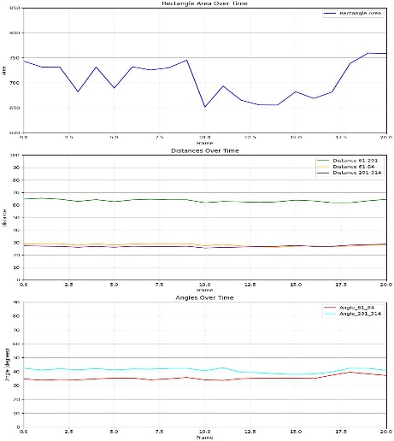
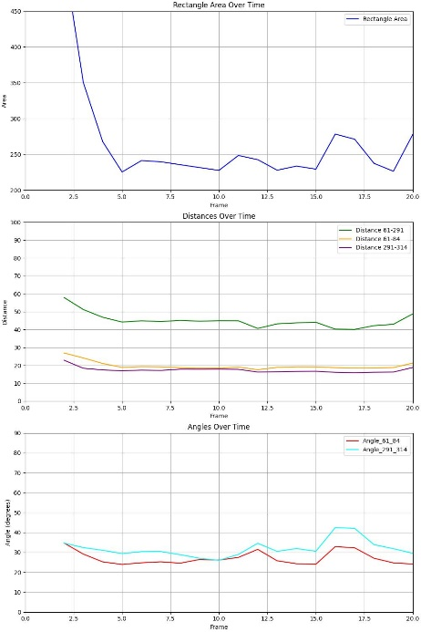
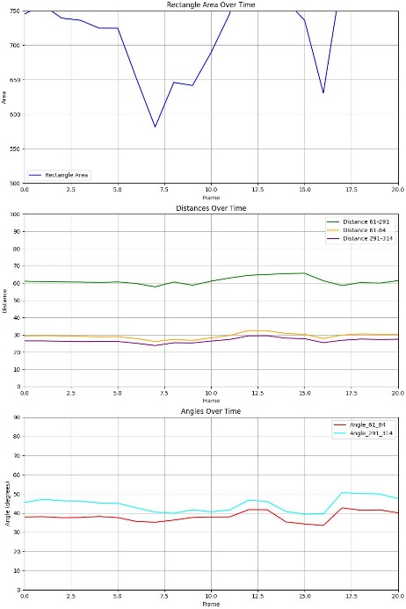
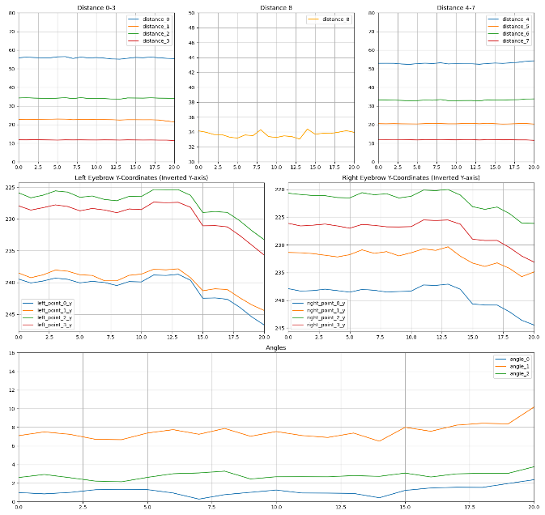
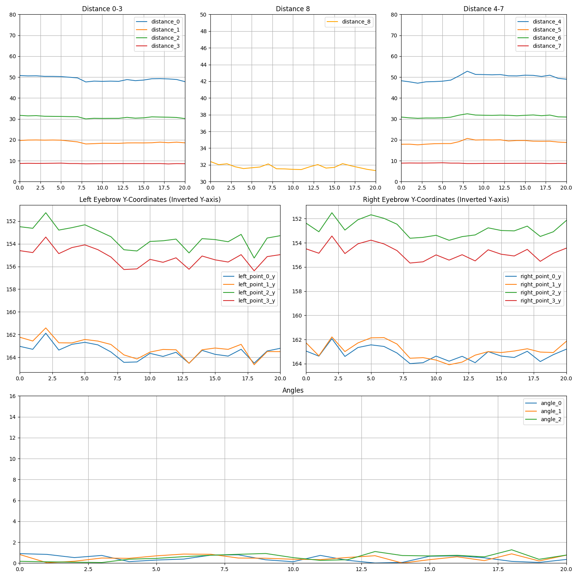
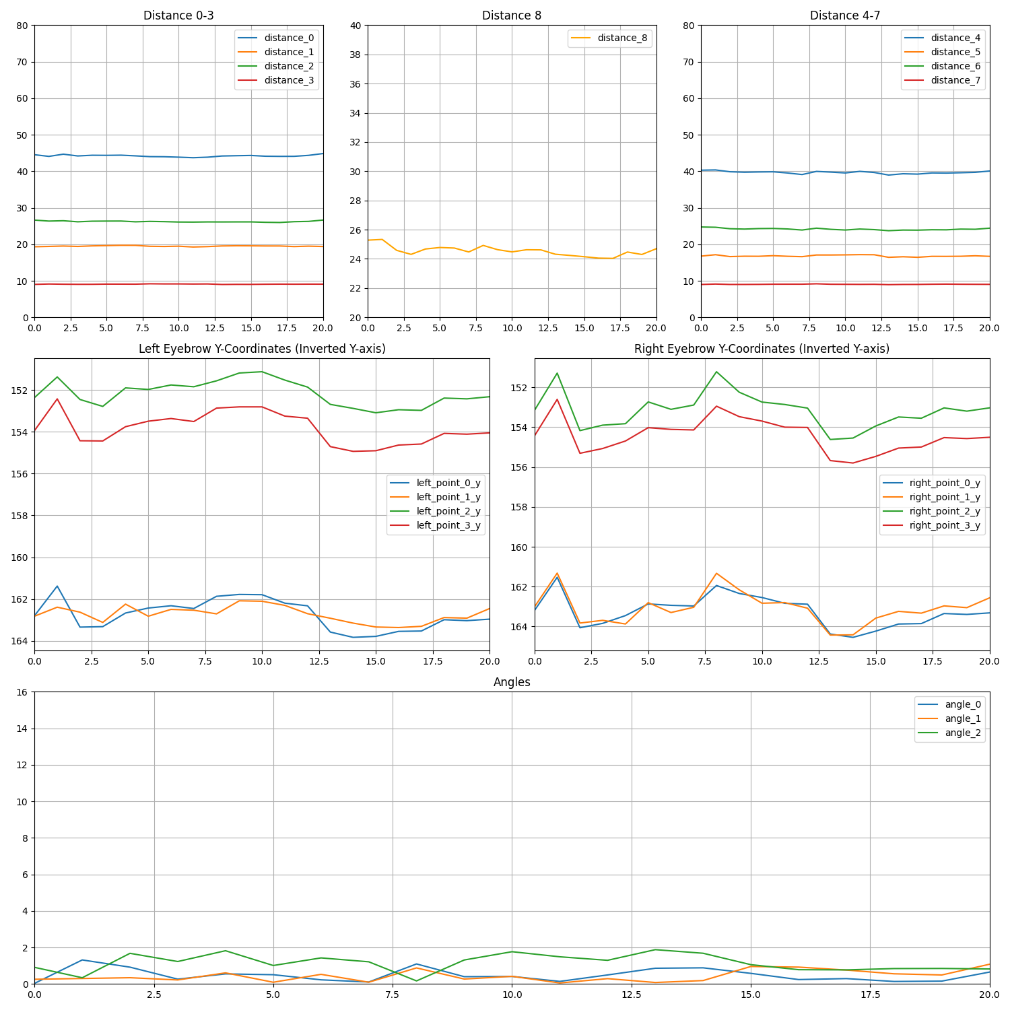
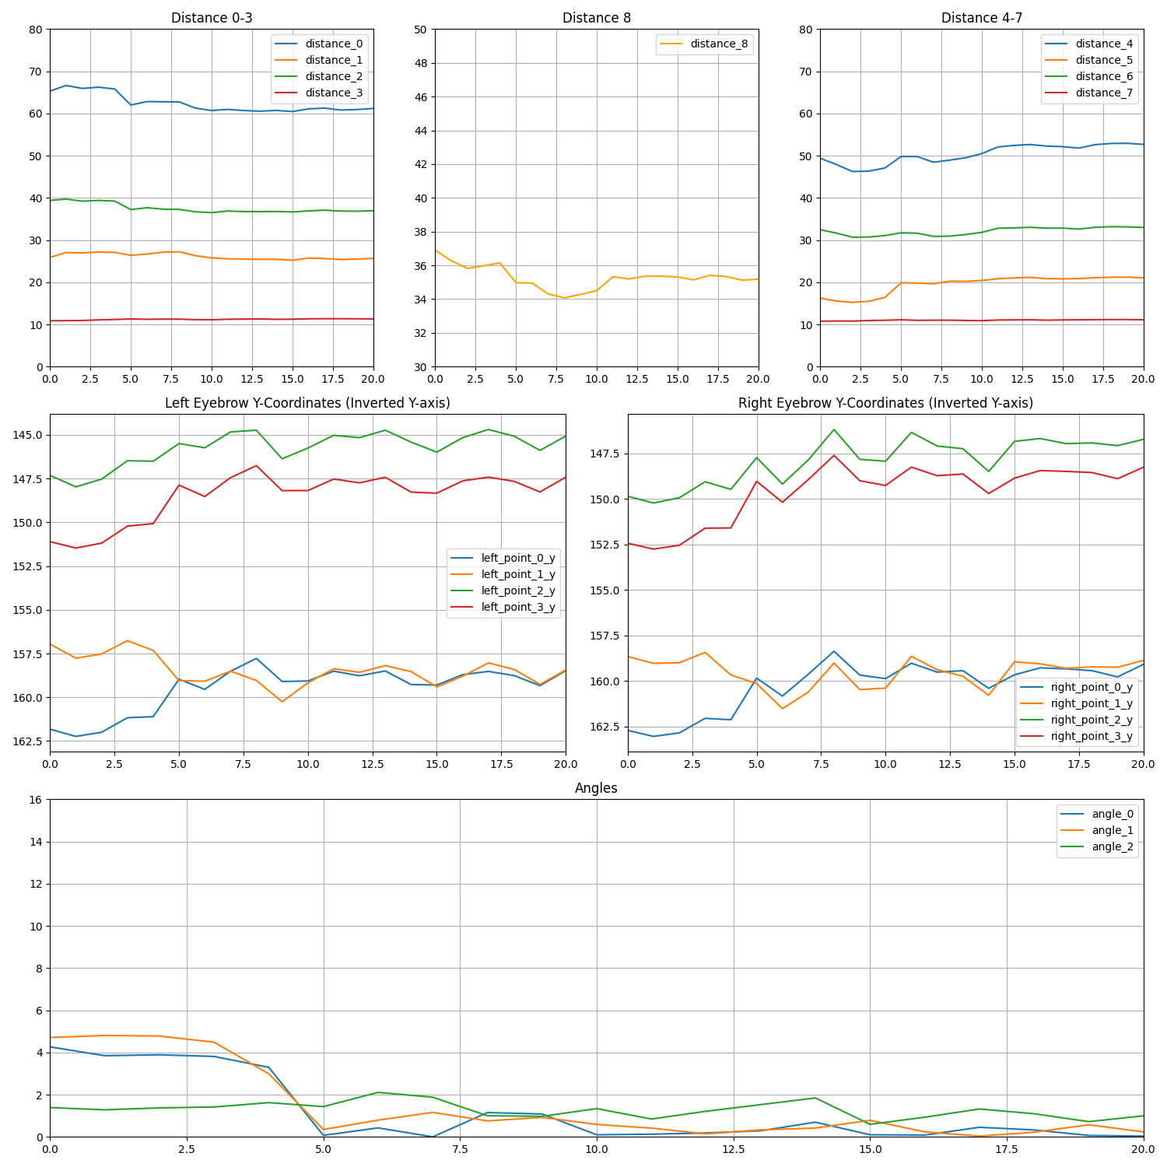
Figures
Figure 3.1 입을 벌리는 경우(10~12프레임)
Figure 3.2 입을 오므리는 경우(10~14프레임)
Figure 3.3 입술 모양이 비슷한 경우
Figure 5.1 눈썹의 움직임 감지(11~20프레임)
Figure 5.2 눈썹의 움직임 감지(5~9프레임)
Figure 5.3 눈 찡그림으로 유발된 눈썹 움직임(8~15프레임)
Figure 5.4 집중 시 나타나는 눈썹 낮아짐(0~5프레임)

